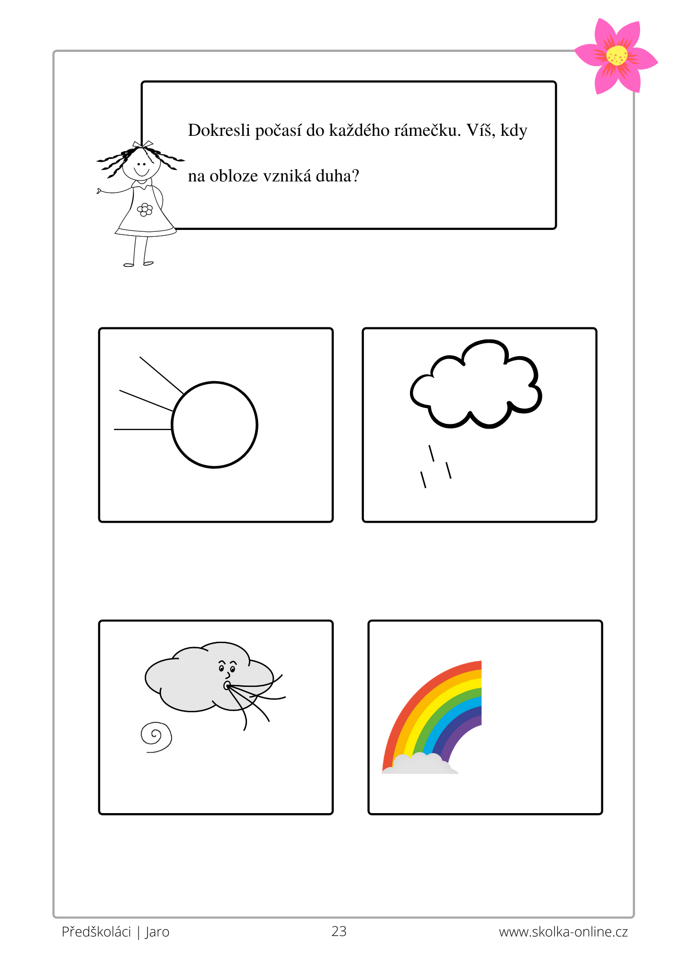
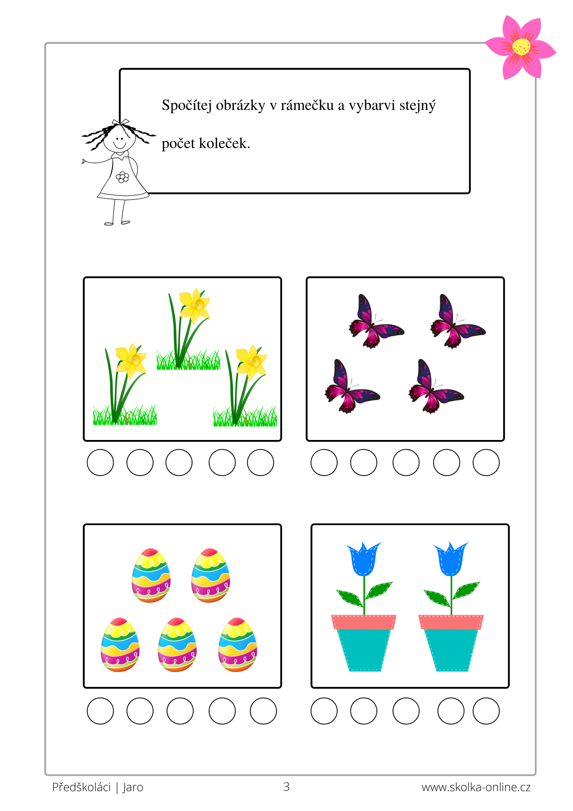

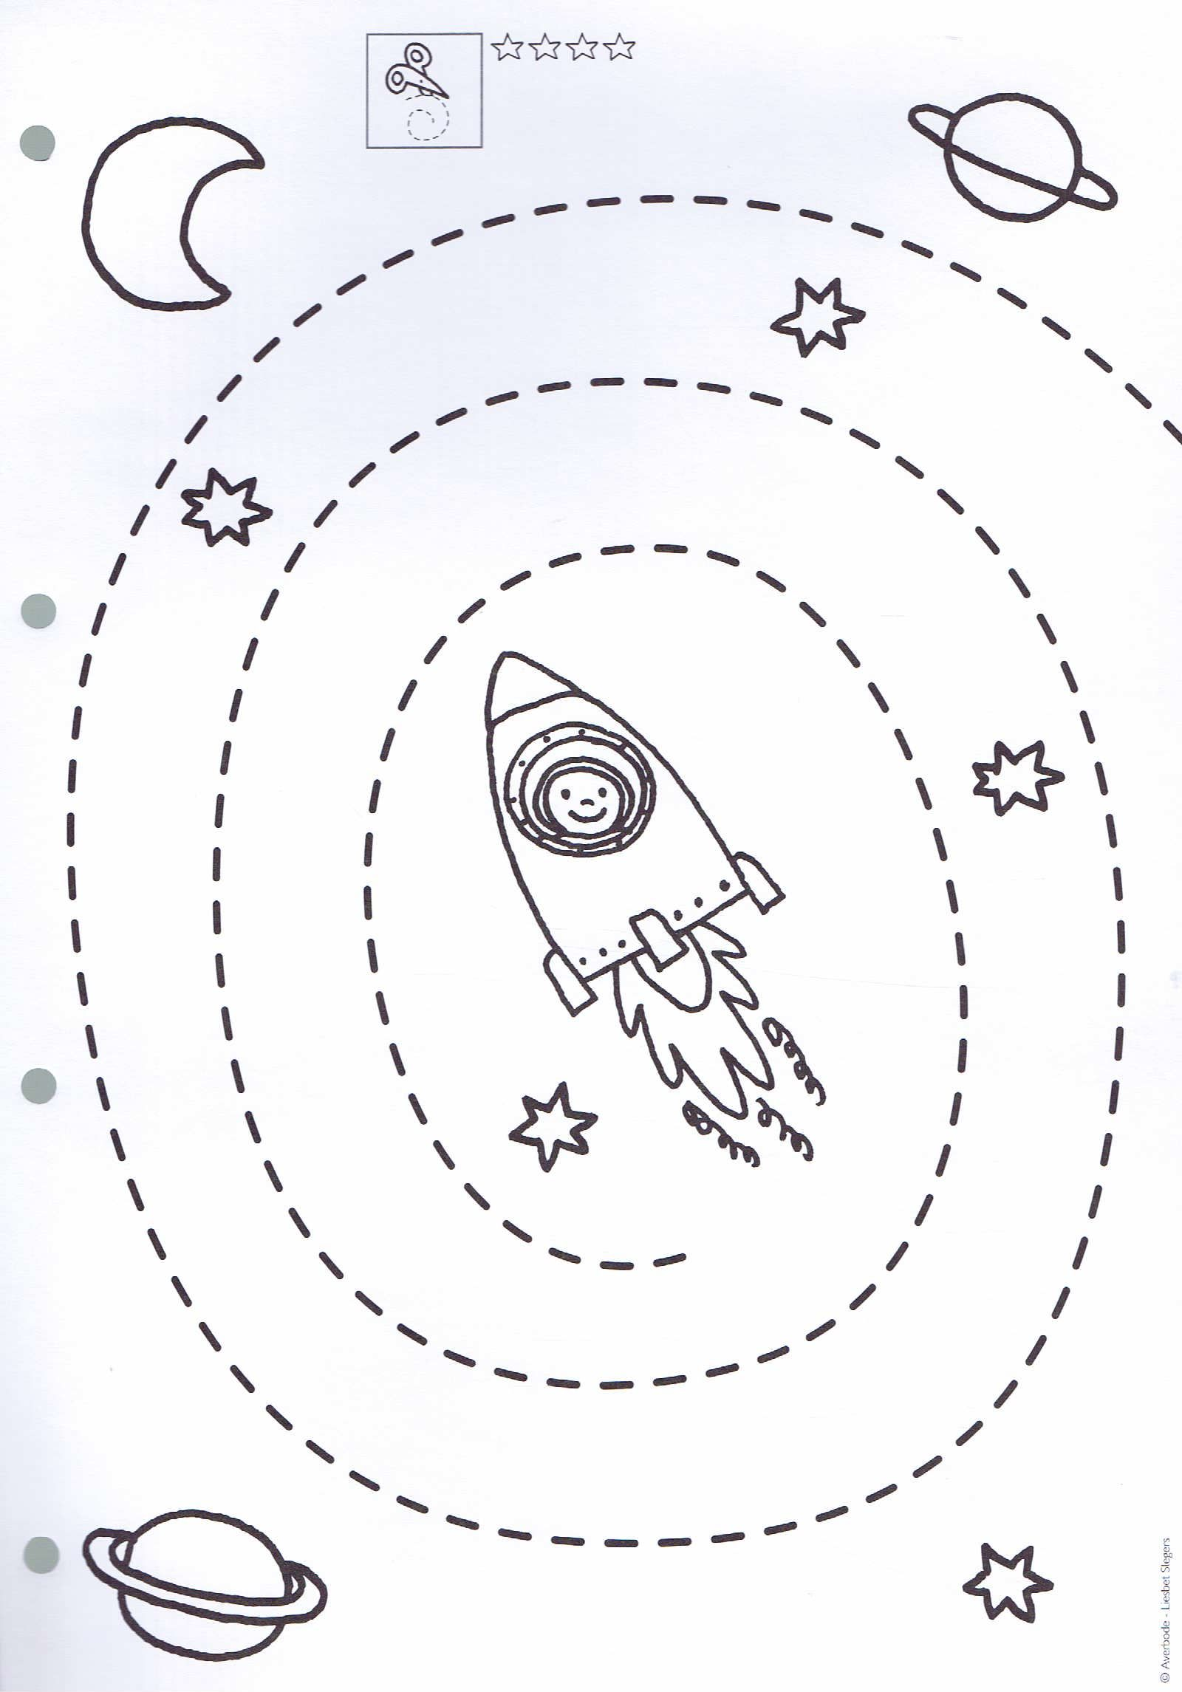
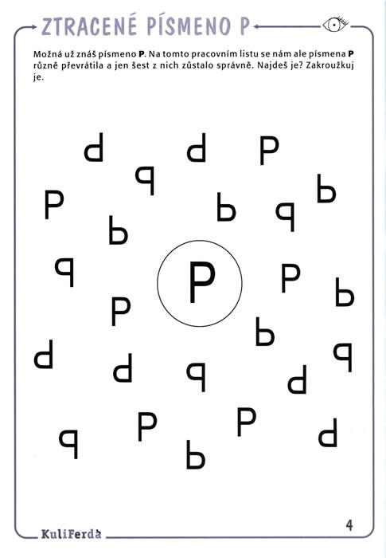

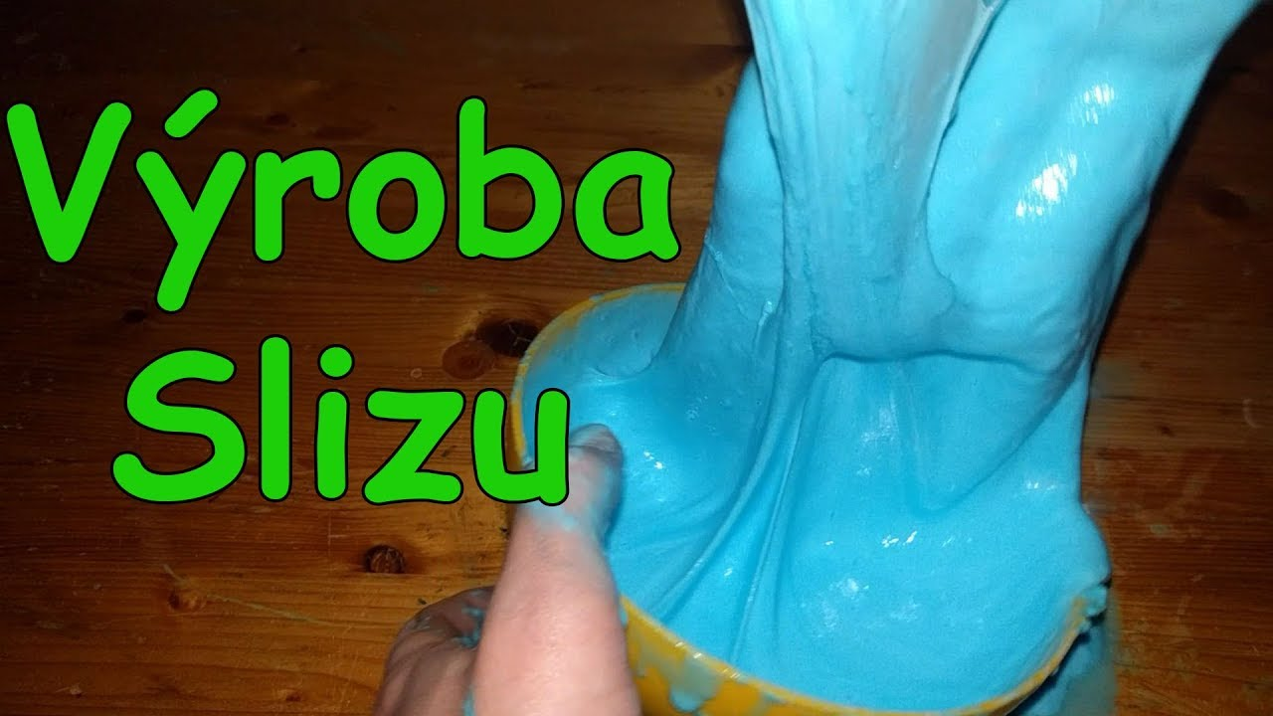

1. Sliz z kondicionéru a kukuřičného škrobu
Jde o nejjednodušší a asi i nejlevnější postup, kdy promícháte kukuřičný škrob a vlasový kondicionér v poměru 2:1. Pro obarvení přidejte pár kapek potravinářského barviva.

2. Sliz z tekutého lepidla
Budete potřebovat: 100mm tekutého lepidla, 1/2 lžíce jedlé sody, 1 lžíci roztoku na kontaktní čočky, potravinářské barvivo, případně třpytky
Postup: Lepidlo vymačkejte do misky a promíchejte s jedlou sodou. Přidejte kapku potravinářského barviva a opět dobře promíchejte. Nakonec přilijte roztok na kontaktní čočky. Sliz se bude zpočátku lepit, ale jak ho budete hníst v rukou, postupně se z něj vytvoří hladká koule. Tu můžete na závěr dozdobit třpytkami.
Tip: Sliz bude na dotyk sametovější, pokud do něj vmícháte bobeček pěny na holení.

3. Sliz ze šamponu a zubní pasty
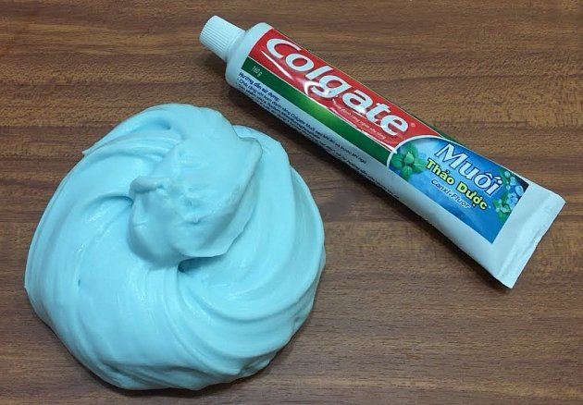
Šampon může být klidně ten nejlevnější, ale měl by mít hustou konzistenci. Na výrobu slizu ho budeme potřebovat asi 2 lžíce. V misce k němu přidáme 1/2 lžíce zubní pasty a mícháme párátkem nejméně 1 minutu. Podle libosti nakapeme potravinářské barvivo, opět promícháme a uložíme na hodinu do mrazáku. Zmrzlou hmotu prohněteme v dlaních, až je opět měkká a poddajná.

